LES PASSEJAÏRES DE VARILHES FICHE ITINÉRAIRE
MIREPOIX n° 71
Commune de départ et dénomination de l’itinéraire :
- Mirepoix – Parking de l’ancienne gare – Le Quié de Mirepoix

Date, animateur(trice), nombre de participants (éventuel) :
- 26.05.2012 – Y. Buosi
- 15.09.2012 – M. Souleils
- 21.12.2013 – M. Souleils
- 25.05.2016 – P. Emlinger – 25 participants (Reportage photos)
- 02.02.2019 – M. Souleils (Annulée)
- 04.08.2022 – E et J. Gaillard – Reconnaissance
- 10.08.2022 – J. Gaillard – 8 participants (Reportage photos)

L’itinéraire est décrit sur les supports suivants :
- Topo-guide de l’office de tourisme du Pays de Mirepoix – Balade n° 2

Classification, temps de parcours, dénivelé positif, distance, durée :
- Promeneur – 3h00 – 300 m – 10 km – ½ journée Indice d’effort : 39 

Balisage : Des poteaux directionnels récents aux principales intersections et d’autres poteaux plus anciens. Balisage blanc et rouge (GR 7) depuis Mirepoix jusqu’au retour sur la route asphaltée peu avant Jalabert (km 4,4 environ) où on laisse filer le GR à notre gauche. Balisage jaune ensuite jusqu’au retour sur la voie verte (km 8,8 environ).

Particularité(s) : Sans l’A/R jusqu’à la borne 503, le parcours ne fait que 9 km.

Site ou point remarquable :
- Les ruines du Fort du Quié (Voir ci-après)
- Le point de vue sur le massif de Tabe et la vallée de l’Hers depuis la borne 503. Vue sur les châteaux de Lagarde, Montségur et la tour de St-Quentin

Trace GPS : Oui

Distance entre la gare de Varilhes et le lieu de départ : 26 km – Covoiturage = 3 €.

Observation(s) :
- Entre les deux barrières (à franchir et à bien refermer) situées au km 3,5 et 6,5 environ (signaleur avec drapeau sur la carte), on pourra être confronté à la présence des beaux troupeaux de vaches qui règnent en maîtres sur ces terres. On fera preuve de prudence et on les évitera dans la mesure du possible.
- Dans ce même secteur, le piétinement des animaux a fortement dégradé le chemin qui devient difficilement praticable après de fortes ou longues périodes de pluie. On évitera ce parcours dans les périodes de mauvais temps.
- Ces deux observations n’enlèvent rien à l’attrait de ce très beau parcours.
- Attention : Au moment où on quitte le GR 7 (km 4,4 environ), le poteau directionnel et le balisage jaune vous invitent à emprunter la route asphaltée en direction de Jalabert sur environ 250 mètres jusqu’au moment où vous rencontrez un vieux poteau directionnel un peu masqué par la végétation. Il est situé à gauche de la route et vous invite à franchir la barrière située à droite et à suivre un chemin difficilement discernable qui vous conduira aux ruines de Quié. Ce passage est dans un état déplorable. On l’évitera. Parvenu sur la route asphaltée, on l’abandonnera immédiatement en franchissant la barrière située à droite pour monter directement dans le champ, le long de la haie jusqu’au moment où on retrouve le chemin "dit balisé" (En réalité, il faut aller un peu plus loin pour rencontrer une balise jaune). Voir plan ci-après. La trace fournie emprunte ce "raccourci".

"Cette fiche participe à la constitution d'une mémoire des itinéraires proposés par les animateurs du club. Eux seuls y ont accès. Ils s'engagent à ne pas la diffuser en dehors du club."
Date de la dernière mise à jour : 13 août 2022

La carte
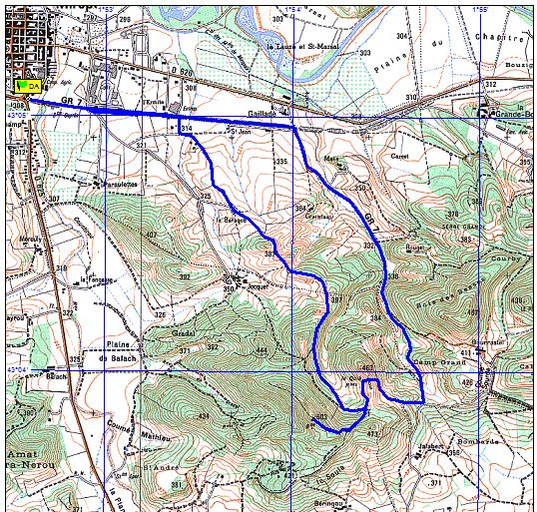
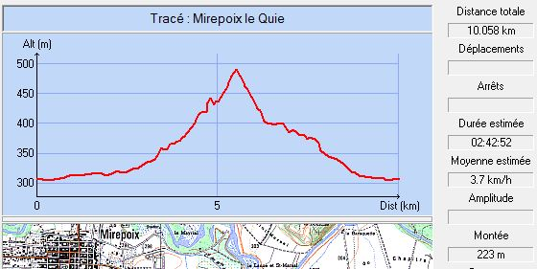

Où l’on abandonnera le chemin balisé pour un "raccourci" beaucoup plus praticable :
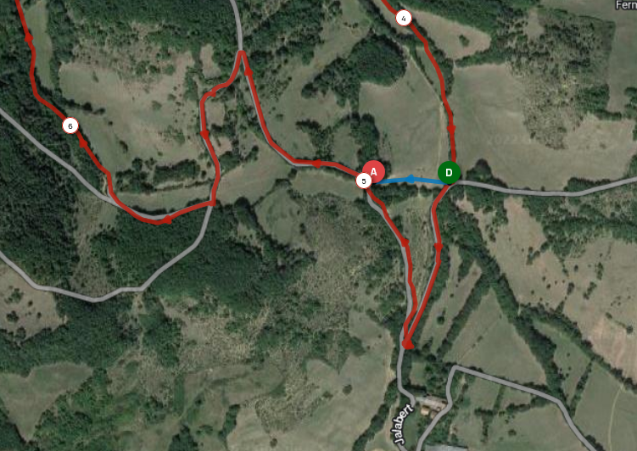
Arrivé sur la route asphaltée, au point D, ne plus tenir compte du balisage, mais monter directement au point A (Franchir la barrière et monter dans le champ le long de la haie).

Le hameau du Quié :
La réalité : Contrairement à ce que laisse supposer le nom de cette randonnée, le hameau du Quié ne se situe pas sur la commune de Mirepoix mais sur celle de La Bastide de Boussignac. Au recensement de 1911, trois maisons sont occupées par 9 personnes au total. Au recensement de 1921, le hameau est abandonné. Plus personne n’y habitera.
Réalité ou légende : Ce point culminant de la commune était habité par des agriculteurs et on raconte qu’à la guerre de 14-18, le fermier, revenu en permission à Quié, y aurait retrouvé son épouse en galante compagnie au lit avec l’employé. Il les aurait tués sur le champ avant de déserter (Source : Topo-guide).
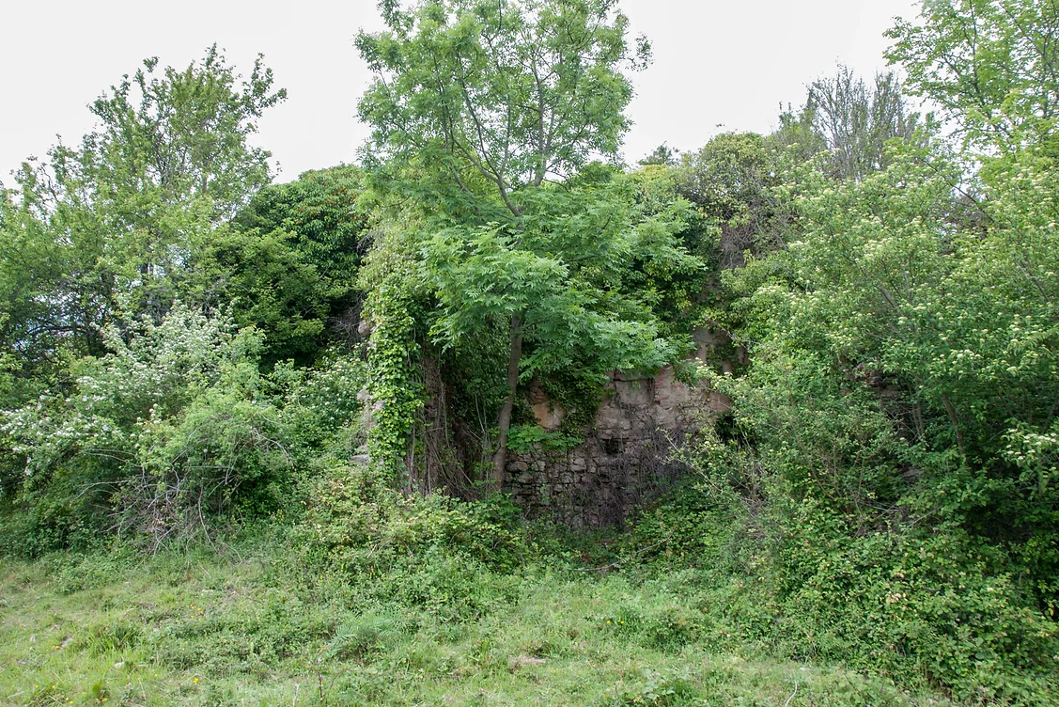
Mai 2016 : Les ruines du hameau du Quié ne sont pas encore
totalemment recouvertes par la végétation
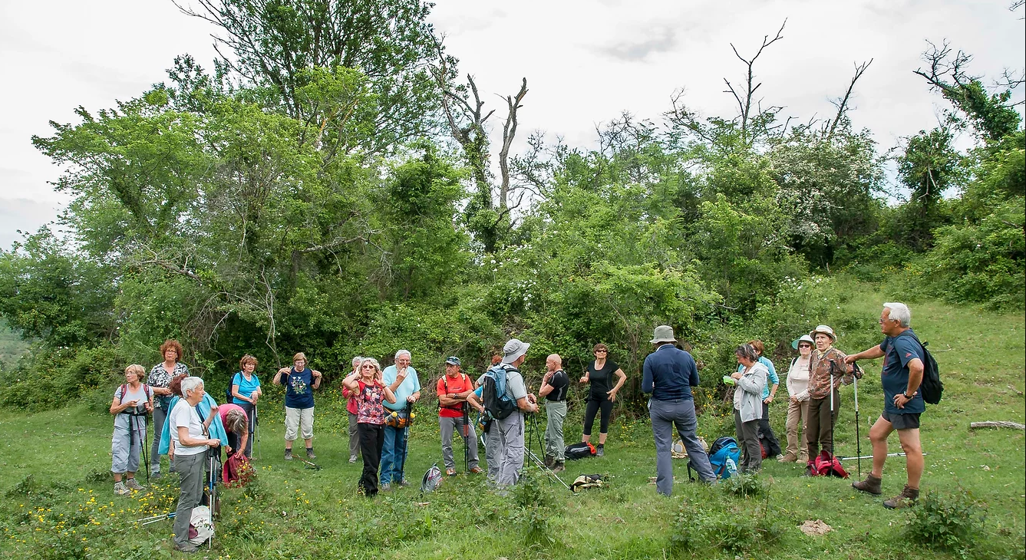
Mai 2016 : Conférence sur le site des ruines du Quié

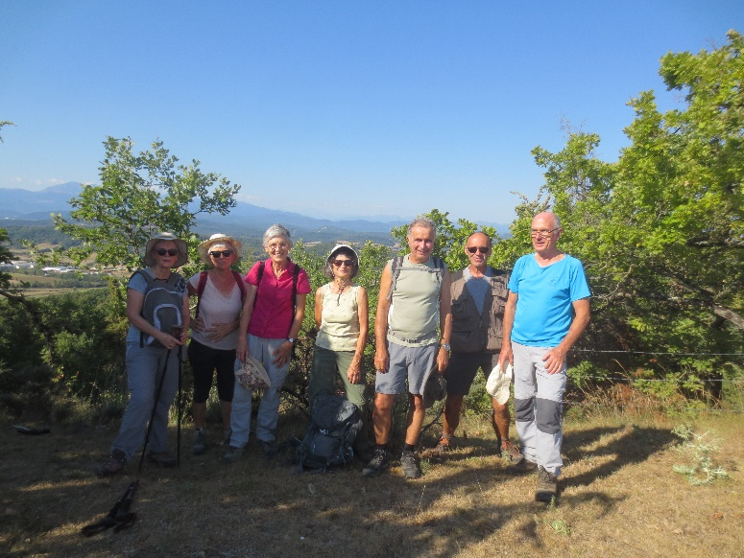
Août 2022 : Le groupe au point culminant du parcours

